**民办学校筹设审批服务指南**

一、事项编码

11410423005488068R400010502600003

二、适用范围

鲁山县行政区域内的法人、个人

三、事项类型

行政许可

四、设立依据

《中华人民共和国民办教育促进法》第九条举办民办学校的社会组织，应当具有法人资格。举办民办学校的个人，应当具有政治权利和[完全民事行为能力](https://baike.sogou.com/lemma/ShowInnerLink.htm?lemmaId=459383&ss_c=ssc.citiao.link" \t "_blank)。

第十条设立民办学校应当符合当地教育发展的需求，具备教育法和其他有关法律、法规规定的条件。民办学校的设置标准参照同级同类公办学校的设置标准执行。

第十三条 申请筹设民办学校，举办者应当向审批机关提交下列材料：

　　(一)申办报告，内容应当主要包括：举办者、培养目标、办学规模、办学层次、办学形式、办学条件、内部管理体制、经费筹措与管理使用等;

　　(二)举办者的姓名、住址或者名称、地址;

　　(三)资产来源、资金数额及有效证明文件，并载明产权;

　　(四)属捐赠性质的校产须提交捐赠协议，载明捐赠人的姓名、所捐资产的数额、用途和管理方法及相关有效证明文件。

第十四条 审批机关应当自受理筹设民办学校的申请之日起三十日内以书面形式作出是否同意的决定。

同意筹设的，发给筹设批准书。不同意筹设的，应当说明理由。

　　筹设期不得超过三年。超过三年的，举办者应当重新申报。

五、受理机构

鲁山县行政服务中心

六、决定机构

鲁山县教体局

七、办理条件

（一）准予批准的条件：

1. 申请人应具备以下条件：

举办民办学校的社会组织，应当具有法人资格。

举办民办学校的个人，应当具有政治权利和完全民事行为能力。

民办学校应当具备法人条件。

2. 申请材料齐全。

（二）不准予批准的情形：

1．申请人不具备以下条件：

举办民办学校的社会组织，应当具有法人资格。

举办民办学校的个人，应当具有政治权利和完全民事行为能力。

民办学校应当具备法人条件。

2． 材料不齐全。

（三）其他需说明的情形：

无。

八、申办材料

申办材料应符合以下要求：

|  |  |  |  |  |  |
| --- | --- | --- | --- | --- | --- |
| 序号 | 提交材料名称 | 原件/复印件 | 份数 | 纸质/电子版 | 特定要求 |
| 1 | 申办报告 | 原件 | 2 | 纸质 |  |
| 2 | 举办者的姓名、住址或者单位名称、地址; | 原件 | 2 | 纸质 |  |
| 3 | 资产来源、资金数额及有效证明文件，并载明产权 | 原件 | 2 | 纸质 |  |

九、受理方式

（一）窗口受理：直接到鲁山县行政服务中心一楼综合窗口提交申办材料。

（二）网上申报：进入河南政务服务网（http://www.pdsls.hnzwfw.gov.cn/）按照提示进行网上申报。

十、办理流程

（一）受理

受理窗口对申请材料进行审查，自收到申请材料之日起5个工作日内作出是否受理的决定；不符合规定的，向申请人出具不予受理通知书。

（二）审查

审批机关依据规定对材料进行审查和实地查看，履行审批程序；符合条件的，予以通过；不符合条件的，不予办理，并书面说明理由。

（三）决定

同意筹设的，发给筹设批准书。

十一、办理时限

（一）法定时限

自受理之日起60个工作日（按上级文件规定办理）。

（二）承诺时限

自受理之日起30个工作日（按上级文件规定办理）。

十二、收费依据及标准

不收费

十三、结果送达

申请人需携带有效身份证到行政服务中心18号窗口领取。

十四、行政救济途径与方式

（一）申请人在申请行政许可过程中，依法享有陈述权、申辩权；

（二） 申请人的行政许可申请被驳回的有权要求说明理由；

（三）申请人不服行政确认决定的，有权在收到行政确认决定之日起60日内向鲁山县人民政府或鲁山县教育体育局申请行政复议，或者在6个月内向鲁山县人民法院提起行政诉讼。

十五、咨询方式

（一）现场咨询

鲁山县行政服务中心一楼综合窗口

（二）电话咨询

0375-5099911

（三）网上咨询

（http://www.pdsls.hnzwfw.gov.cn/）

十六、监督投诉渠道

（一）现场监督投诉

鲁山县行政服务中心业务科

（二）电话监督投诉

鲁山县行政服务中心投诉电话：0375-7172625

（三）网上监督投诉

（http://www.pdsls.hnzwfw.gov.cn/）

十七、办理地址和时间

地址：鲁山县花园路南段，鲁山县行政服务中心

时间：周一至周五上午 上午9:00--12:00 下午13:00--17:00（另周五下午集中学习，不对外办公）

十八、办理进程和结果查询

（一）办理进程查询方式

1.现场查询

鲁山县行政服务中心一楼综合窗口

2.电话查询

0375-5099911

3.网上查询

（[http://www.pdsls.hnzwfw.gov.cn/](http://www.hnzwfw.gov.cn/)）

（二）办理结果查询方式

1.现场查询

鲁山县行政服务中心一楼综合窗口

2.电话查询

0375-5099911

3.网上查询

（[http://www.pdsls.hnzwfw.gov.cn/](http://www.hnzwfw.gov.cn/)）

十九 办理结果样本

无

二十 附件

附件：民办学校筹设流程图

**附件1 民办学校筹设流程图**



FWZN-11410423005488068R400010502600004

**民办学校正式设立审批**

**服务指南**

2019-06-30发布 2019-07-01实施

鲁山县教育体育局 发布

**民办学校正式设立审批**

一、事项编码

11410423005488068R400010502600004

二、适用范围

鲁山县行政区域内的法人、个人

三、事项类型

行政许可

四、设立依据

《中华人民共和国民办教育促进法》第十条 举办民办学校的社会组织，应当具有法人资格。举办民办学校的个人，应当具有政治权利和完全民事行为能力。民办学校应当具备法人条件。第十一条 设立民办学校应当符合当地教育发展的需求，具备教育法和其他有关法律、法规规定的条件。民办学校的设置标准参照同级同类公办学校的设置标准执行。

第十二条 举办实施学历教育、学前教育、自学考试助学及其他文化教育的民办学校，由县级以上人民政府教育行政部门按照国家规定的权限审批;举办实施以职业技能为主的职业资格培训、职业技能培训的民办学校，由县级以上人民政府人力资源社会保障行政部门按照国家规定的权限审批，并抄送同级教育行政部门备案。第十五条 申请正式设立民办学校的，举办者应当向审批机关提交下列材料：(一)筹设批准书;(二)筹设情况报告;(三)学校章程、首届学校理事会、董事会或者其他决策机构组成人员名单;(四)学校资产的有效证明文件;(五)校长、教师、财会人员的资格证明文件。第十六条 具备办学条件，达到设置标准的，可以直接申请正式设立，并应当提交本法第十三条和第十五条(三)、(四)、(五)项规定的材料。

第十七条 申请正式设立民办学校的，审批机关应当自受理之日起三个月内以书面形式作出是否批准的决定，并送达申请人;其中申请正式设立民办高等学校的，审批机关也可以自受理之日起六个月内以书面形式作出是否批准的决定，并送达申请人。第十八条 审批机关对批准正式设立的民办学校发给办学许可证。审批机关对不批准正式设立的，应当说明理由。。

五、受理机构

鲁山县行政服务中心

六、决定机构

鲁山县教育体育局

七、申请条件

（一）准予批准的条件：

1. 申请人应具备以下条件：

举办民办学校的社会组织，应当具有法人资格。

举办民办学校的个人，应当具有政治权利和完全民事行为能力。

民办学校应当具备法人条件。

2. 申请材料齐全。

（二）不准予批准的情形：

1．申请人不具备以下条件：

举办民办学校的社会组织，应当具有法人资格。

举办民办学校的个人，应当具有政治权利和完全民事行为能力。

民办学校应当具备法人条件。

2． 材料不齐全。

（三）其他需说明的情形：

无。

八、申办材料

|  |  |  |  |  |  |
| --- | --- | --- | --- | --- | --- |
| 序号 | 提交材料名称 | 原件/复印件 | 份数 | 纸质/电子版 | 特定要求 |
| 1 | 申办报告 | 原件 | 3 | 纸质 |  |
| 2 | 举办者的个人身份证明，姓名、住址或者单位名称、地址等 | 原件 | 3 | 纸质 |  |
| 3 | 学校章程、首届学校理事会、董事会或者其他决策机构组成人员名单 | 原件 | 3 | 纸质 |  |
| 4 | 学校资产的有效证明文件及符合办学标准要求的房屋安全、消防等相关证明材料；租用校舍的,还应当提供合法的租赁合同或协议，租赁期不少于5年 | 原件和复印件 | 1 | 纸质 |  |
| 5 | 有学生食堂的，应提供县级以上食品卫生监督管理部门出具的许可证明（或意见书）、食堂从业人员的健康证 | 原件和复印件 | 1 | 纸质 |  |
| 6 | 校长、教师、财会人员的任职资格证明材料 | 原件或复印件 | 1 | 纸质 |  |
| 7 | 依据章程，设立的内部管理机构及建立的各项内部管理制度 | 原件 | 3 | 纸质 |  |

九、受理方式

（一）窗口受理：直接到鲁山县行政服务中心一楼综合窗口提交申办材料。

（二）网上申报：进入河南政务服务网（http://www.pdsls.hnzwfw.gov.cn/）按照提示进行网上申报。

十、办理流程

（一）受理

受理窗口对申请材料进行审查，看提交资料是否规范完整。能当场予以确认的，应当场出具受理通知书；不能当场确认的，自收到申请材料之日起5个工作日内作出是否受理的决定；不符合规定的，向申请人出具不予受理通知书。

（二）审查

审批机关依据审批材料进行实地联查联审，履行审批程序；符合条件的，予以登记；不符合条件的，不予办理，并书面说明理由。

（三）决定

审查通过的，发放《办学许可证》。

十一、办理时限

（一）法定时限

自受理之日起60个工作日。

（二）承诺时限

自受理之日起30个工作日。

十二、收费依据及标准

不收费

十三、结果送达

申请人需携带有效身份证到行政服务中心18号窗口领取。

十四、行政救济途径与方式

（一）申请人在申请行政许可过程中，依法享有陈述权、申辩权；

（二） 申请人的行政许可申请被驳回的有权要求说明理由；

（三）申请人不服行政确认决定的，有权在收到行政确认决定之日起60日内向鲁山县人民政府或鲁山县教育体育局申请行政复议，或者在6个月内向鲁山县人民法院提起行政诉讼。

十五、咨询方式

（一）现场咨询

鲁山县行政服务中心一楼综合窗口

（二）电话咨询

0375-5099911

（三）网上咨询

（http://www.pdsls.hnzwfw.gov.cn/）

十六、监督投诉渠道

（一）现场监督投诉

鲁山县行政服务中心业务科

（二）电话监督投诉

鲁山县行政服务中心投诉电话：0375-7172625

（三）网上监督投诉

（http://www.pdsls.hnzwfw.gov.cn/）

十七、办理地址和时间

地址：鲁山县花园路南段，鲁山县行政服务中心

时间：周一至周五上午 上午9:00--12:00 下午13:00--17:00（另周五下午集中学习，不对外办公）

十八、办理进程和结果查询

（一）办理进程查询方式

1.现场查询

鲁山县行政服务中心一楼综合窗口

2.电话查询

0375-5099911

3.网上查询

（[http://www.pdsls.hnzwfw.gov.cn/](http://www.hnzwfw.gov.cn/)）

（二）办理结果查询方式

1.现场查询

鲁山县行政服务中心一楼综合窗口

2.电话查询

0375-5099911

3.网上查询

（[http://www.pdsls.hnzwfw.gov.cn/](http://www.hnzwfw.gov.cn/)）

十九、办理结果样本

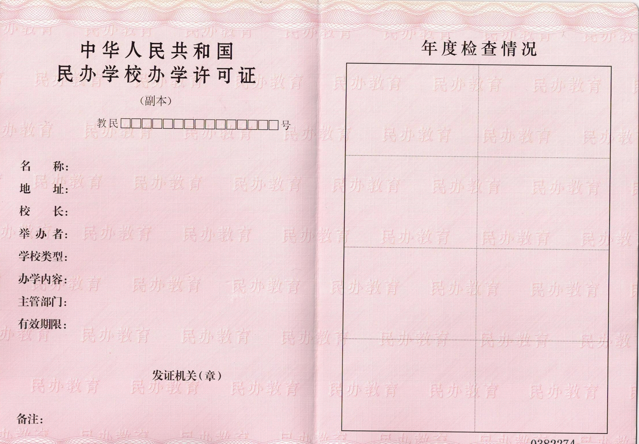

二十 附件

附件：**民办学校正式设立流程图**

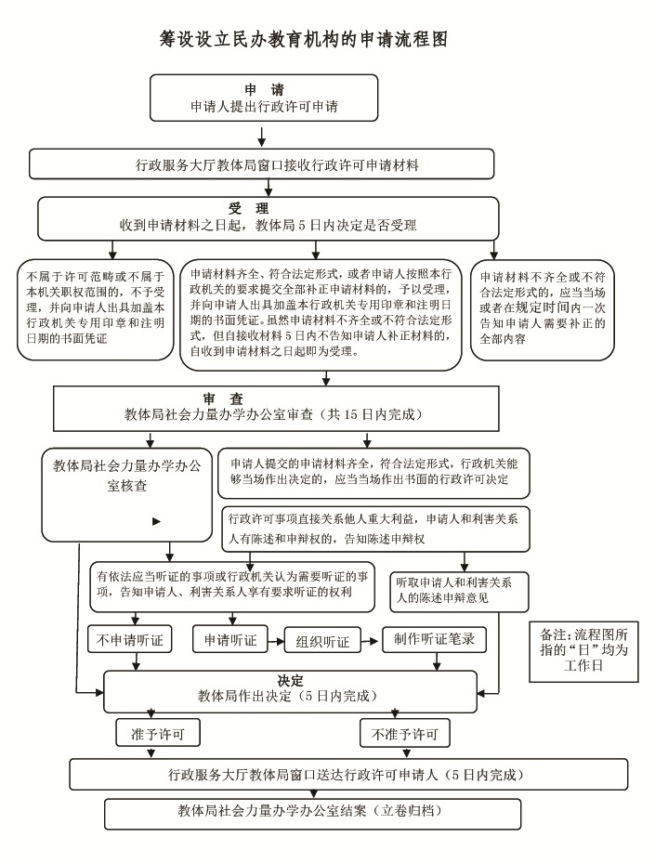

FWZN-11410423005488068R400010502600006

**民办学校分立审批**

**服务指南**

2019-06-30发布 2019-07-01实施

鲁山县教育体育局 发布

**民办学校分立审批服务指南**

一、事项编码

11410423005488068R400010502600006

二、适用范围

鲁山县行政区域内的民办学校、法人

三、事项类型

行政许可

四、设立依据

《民办教育促进法》第五十三条 民办学校的分立、合并，在进行财务清算后，由学校理事会或者董事会报审批机关批准。

申请分立、合并民办学校的，审批机关应当自受理之日起三个月内以书面形式答复……

教育部 人力资源社会保障部 工商总局关于印发《营利性民办学校监督管理

实施细则》的通知（教发〔2016〕20号）第三十六条 营利性民办学校分立、合并、终止及其他重大事项变更，应当由学校董事会通过后报审批机关审批、核准,并依法向工商行政管理部门申请变更、注销登记手续。其中，营利性民办本科高等学校分立、合并、终止、名称变更由教育部审批，其他事项变更由省级人民政府核准。

第三十七条 营利性民办学校分立、合并、终止及其他重大事项变更，应当制定实施方案和应急工作预案，并按隶属关系报学校主管部门备案，保障学校教育教学秩序和师生权益不受影响。

五、受理机构

鲁山县行政服务中心

六、决定机构

鲁山县教体局

七、办理条件

（一）准予批准的条件：

1. 申请人应具备以下条件：

举办民办学校的社会组织，应当具有法人资格。

举办民办学校的个人，应当具有政治权利和完全民事行为能力。

民办学校应当具备法人条件。

设立民办学校应当符合当地教育发展的需求，具备教育法和其他有关法律、法规规定的条件。

2. 申请材料齐全。

（二）不准予批准的情形：

1．申请人不具备以下条件：

举办民办学校的社会组织，应当具有法人资格。

举办民办学校的个人，应当具有政治权利和完全民事行为能力。

民办学校应当具备法人条件。

设立民办学校应当符合当地教育发展的需求，具备教育法和其他有关法律、法规规定的条件。

2． 材料不齐全。

（三）其他需说明的情形：

无。

八、申办材料

|  |  |  |  |  |  |
| --- | --- | --- | --- | --- | --- |
| 序号 | 提交材料名称 | 原件/复印件 | 份数 | 纸质/电子版 | 特定要求 |
| 1 | 民办学校分立申请 | 原件、复印件 | 2 | 纸质 |  |
| 2 | 民办学校的资产清算报告 | 原件 | 2 | 纸质 |  |
| 3 | 学校理事会或董事会关于同意民办学校分立（合并）的决议 | 原件 | 2 | 纸质 |  |
| 4 | 分立后对学生的安置方案 | 原件 | 2 | 纸质 |  |
| 5 | 分立双方签定的协议书 | 原件 | 2 | 纸质 |  |
| 6 | 学校章程、首届学校理事会或者其他决策机构组成人员名单、简历及相关证明文件 | 原件 | 2 | 纸质 |  |
| 7 | 《办学许可证》正、副本 | 原件 | 1 | 纸质 |  |

九、受理方式

（一）窗口受理：直接到鲁山县行政服务中心一楼综合窗口提交申办材料。

（二）网上申报：进入河南政务服务网（http://www.pdsls.hnzwfw.gov.cn/）按照提示进行网上申报。

十、办理流程

（一）受理

受理窗口对申请材料进行审查，自收到申请材料之日起5个工作日内作出是否受理的决定；不符合条件的，向申请人出具不予受理通知书。

（二）审查

审批机关依据规定对材料进行审查，履行审批程序；符合条件的，予以通过；不符合条件的不办理，并书面说明理由。

（三）决定

审查通过的，颁发《办学许可证》。

十一、办理时限

（一）法定时限

自受理之日起60个工作日。

（二）承诺时限

自受理之日起30个工作日。

十二、收费依据及标准

不收费

十三、结果送达

申请人需携带有效身份证到行政服务中心18号窗口领取。

十四、行政救济途径与方式

（一）申请人在申请行政许可过程中，依法享有陈述权、申辩权；

（二） 申请人的行政许可申请被驳回的有权要求说明理由；

（三）申请人不服行政确认决定的，有权在收到行政确认决定之日起60日内向鲁山县人民政府或鲁山县教育体育局申请行政复议，或者在6个月内向鲁山县人民法院提起行政诉讼。

十五、咨询方式

（一）现场咨询

鲁山县行政服务中心一楼综合窗口

（二）电话咨询

0375-5099911

（三）网上咨询

（http://www.pdsls.hnzwfw.gov.cn/）

十六、监督投诉渠道

（一）现场监督投诉

鲁山县行政服务中心业务科

（二）电话监督投诉

鲁山县行政服务中心投诉电话：0375-7172625

（三）网上监督投诉

（http://www.pdsls.hnzwfw.gov.cn/）

十七、办理地址和时间

地址：鲁山县花园路南段，鲁山县行政服务中心

时间：周一至周五上午 上午9:00--12:00 下午13:00--17:00（另周五下午集中学习，不对外办公）

十八、办理进程和结果查询

（一）办理进程查询方式

1.现场查询

鲁山县行政服务中心一楼综合窗口

2.电话查询

0375-5099911

3.网上查询

（[http://www.pdsls.hnzwfw.gov.cn/](http://www.hnzwfw.gov.cn/)）

（二）办理结果查询方式

1.现场查询

鲁山县行政服务中心一楼综合窗口

2.电话查询

0375-5099911

3.网上查询

（[http://www.pdsls.hnzwfw.gov.cn/](http://www.hnzwfw.gov.cn/)）

十九 办理结果样本

无

二十 附件

附件：民办学校分立流程图

**附件1 民办学校分立流程图**



FWZN-11410423005488068R400010502600005

**民办学校变更审批**

**服务指南**

2019-06-30发布 2019-07-01实施

鲁山县教育体育局 发布

**民办学校变更审批服务指南**

一、事项编码

11410423005488068R400010502600005

二、适用范围

鲁山县行政区域内的民办学校、法人

三、事项类型

行政许可

四、设立依据

《中华人民共和国民办教育促进法》第五十四条 民办学校举办者的变更，须由举办者提出，在进行财务清算后，经学校理事会或者董事会同意，报审批机关核准。

　第五十五条 民办学校名称、层次、类别的变更，由学校理事会或者董事会报审批机关批准。

申请变更为其他民办学校，审批机关应当自受理之日起三个月内以书面形式答复;其中申请变更为民办高等学校的，审批机关也可以自受理之日起六个月内以书面形式答复。

五、受理机构

鲁山县行政服务中心

六、决定机构

鲁山县教体局

七、办理条件

（一）准予批准的条件：

1. 遵守《民办教育促进法》法律法规的民办学校

2. 申请材料齐全。

（二）不准予批准的情形：

1．不遵守《民办教育促进法》法律法规的民办学校

2． 材料不齐全。

（三）其他需说明的情形：

无。

八、申办材料

申办材料应符合以下要求：

|  |  |  |  |  |  |
| --- | --- | --- | --- | --- | --- |
| 序号 | 提交材料名称 | 原件/复印件 | 份数 | 纸质/电子版 | 特定要求 |
| 1 | 举办者、法人身份证 | 原件、复印件 | 2 | 纸质 |  |
| 2 | 申请变更报告 | 原件 | 2 | 纸质 |  |
| 3 | 学校董事会意见 | 原件 | 2 | 纸质 |  |
| 4 | 交《办学许可证》正、副本 | 原件 | 1 | 纸质 |  |

九、受理方式

（一）窗口受理：直接到鲁山县行政服务中心一楼综合窗口提交申办材料。

（二）网上申报：进入河南政务服务网（http://www.pdsls.hnzwfw.gov.cn/）按照提示进行网上申报。

十、办理流程

（一）受理

受理窗口对申请材料进行审查，自收到申请材料之日起5个工作日内作出是否受理的决定；不符合规定的，向申请人出具不予受理通知书。

（二）审查

审批机关依据规定对材料进行审查，履行审批程序；符合条件的，予以通过；不符合条件的，不予办理，并书面说明理由。

（三）决定

审查通过的，颁发《办学许可证》。

十一、办理时限

（一）法定时限

自受理之日起60个工作日（按上级文件规定办理）。

（二）承诺时限

自受理之日起30个工作日（按上级文件规定办理）。

十二、收费依据及标准

不收费

十三、结果送达

申请人需携带有效身份证到行政服务中心18号窗口领取。

十四、行政救济途径与方式

（一）申请人在申请行政许可过程中，依法享有陈述权、申辩权；

（二） 申请人的行政许可申请被驳回的有权要求说明理由；

（三）申请人不服行政确认决定的，有权在收到行政确认决定之日起60日内向鲁山县人民政府或鲁山县教育体育局申请行政复议，或者在6个月内向鲁山县人民法院提起行政诉讼。

十五、咨询方式

（一）现场咨询

鲁山县行政服务中心一楼综合窗口

（二）.电话咨询

0375-5099911

（三）网上咨询

（http://www.pdsls.hnzwfw.gov.cn/）

十六、监督投诉渠道

（一）现场监督投诉

鲁山县行政服务中心业务科

（二）电话监督投诉

鲁山县行政服务中心投诉电话：0375-7172625

（三）网上监督投诉

（http://www.pdsls.hnzwfw.gov.cn/）

十七、办理地址和时间

地址：鲁山县花园路南段，鲁山县行政服务中心

时间：周一至周五上午 上午9:00--12:00 下午13:00--17:00（另周五下午集中学习，不对外办公）

十八、办理进程和结果查询

（一）办理进程查询方式

1.现场查询

鲁山县行政服务中心一楼综合窗口

2.电话查询

0375-5099911

3.网上查询

（[http://www.pdsls.hnzwfw.gov.cn/](http://www.hnzwfw.gov.cn/)）

（二）办理结果查询方式

1.现场查询

鲁山县行政服务中心一楼综合窗口

2.电话查询

0375-5099911

3.网上查询

（[http://www.pdsls.hnzwfw.gov.cn/](http://www.hnzwfw.gov.cn/)）

十九 办理结果样本

无

二十 附件

附件：**民办学校变更流程图**

**附件1 民办学校变更审批流程图**



FWZN-11410423005488068R40001050260002

**民办学校合并审批**

**服务指南**

2019-06-30发布 2019-07-01实施

鲁山县教育体育局 发布

**民办学校合并审批**

一、事项编码

11410423005488068R400010502600002

二、适用范围

鲁山县行政区域内的民办学校、法人

三、事项类型

行政许可

四、设立依据

《中华人民共和国民办教育促进法》第五十三条 民办学校的分立、合并，在进行财务清算后，由学校理事会或者董事会报审批机关批准。

申请分立、合并民办学校的，审批机关应当自受理之日起三个月内以书面形式答复。

五、受理机构

鲁山县行政服务中心

六、决定机构

鲁山县教体局

七、办理条件

（一）准予批准的条件：

1. 合并双方需持有教育体育局颁发的《中华人民共和国民办学校办学许可证》

2. 申请材料齐全。

（二）不准予批准的情形：

1．不遵守《民办教育促进法》法律法规的民办学校

2． 材料不齐全。

（三）其他需说明的情形：

无。

八、申办材料

|  |  |  |  |  |  |
| --- | --- | --- | --- | --- | --- |
| 序号 | 提交材料名称 | 原件/复印件 | 份数 | 纸质/电子版 | 特定要求 |
| 1 | 举办者、法人身份证 | 原件、复印件 | 2 | 纸质 |  |
| 2 | 学校理事会或董事会关于同意民办学校分立的决议 | 原件 | 2 | 纸质 |  |
| 3 | 民办学校的资产清算报告 | 原件 | 2 | 纸质 |  |
| 4 | 合并后对学生的安置方案； | 原件 | 1 | 纸质 |  |
| 5 | 合并双方签定的协议书 | 原件、复印件 | 1 | 纸质 |  |
| 6 | 学校章程、首届学校理事会或者其他决策机构组成人员名单、简历及相关证明文件 | 原件 | 1 | 纸质 |  |
| 7 | 《办学许可证》正、副本 | 原件 | 1 | 纸质 |  |

九、受理方式

（一）窗口受理：直接到鲁山县行政服务中心一楼综合窗口提交申办材料。

（二）网上申报：进入河南政务服务网（http://www.pdsls.hnzwfw.gov.cn/）按照提示进行网上申报。

十、办理流程

（一）受理

受理窗口对申请材料进行审查，看提交资料是否规范完整。能当场予以确认的，应当场出具受理通知书；不能当场确认的，自收到申请材料之日起5个工作日内作出是否受理的决定；不符合规定的，向申请人出具不予受理通知书。

（二）审查

登记机关依据审批材料进行审查，履行审批程序；符合条件的，予以登记；不符合条件的，不予办理，并书面说明理由。

（三）决定

审查通过的，予以认定。

十一、办理时限

（一）法定时限

自受理之日起60个工作日（按上级文件规定办理）。

（二）承诺时限

自受理之日起30个工作日（按上级文件规定办理）。

十二、收费依据及标准

不收费

十三、结果送达

申请人需携带有效身份证到行政服务中心18号窗口领取。

十四、行政救济途径与方式

（一）申请人在申请行政许可过程中，依法享有陈述权、申辩权；

（二）申请人的行政许可申请被驳回的有权要求说明理由；

（三）申请人不服行政确认决定的，有权在收到行政确认决定之日起60日内向鲁山县人民政府或鲁山县教育体育局申请行政复议，或者在6个月内向鲁山县人民法院提起行政诉讼。

十五、咨询方式

（一）现场咨询

鲁山县行政服务中心一楼综合窗口

（二）电话咨询

0375-5099911

（三）网上咨询

（http://www.pdsls.hnzwfw.gov.cn/）

十六、监督投诉渠道

（一）现场监督投诉

鲁山县行政服务中心业务科

（二）电话监督投诉

鲁山县行政服务中心投诉电话：0375-7172625

（三）网上监督投诉

（http://www.pdsls.hnzwfw.gov.cn/）

十七、办理地址和时间

地址：鲁山县花园路南段，鲁山县行政服务中心

时间：周一至周五上午 上午9:00--12:00 下午13:00--17:00（另周五下午集中学习，不对外办公）

十八、办理进程和结果查询

（一）办理进程查询方式

1.现场查询

鲁山县行政服务中心一楼综合窗口

2.电话查询

0375-5099911

3.网上查询

（[http://www.pdsls.hnzwfw.gov.cn/](http://www.hnzwfw.gov.cn/)）

（二）办理结果查询方式

1.现场查询

鲁山县行政服务中心一楼综合窗口

2.电话查询

0375-5099911

3.网上查询

（[http://www.pdsls.hnzwfw.gov.cn/](http://www.hnzwfw.gov.cn/)）

十九 办理结果样本

无

二十 附件

附件：**民办学校合并流程图**

**附件1 民办学校合并审批流程图**



FWZN-11410423005488068R400010502600001

**民办学校终止审批**

**服务指南**

2019-06-30发布 2019-07-01实施

鲁山县教育体育局 发布

**民办学校终止审批服务指南**

一、事项编码

11410423005488068R400010502600001

二、适用范围

鲁山县行政区域内的民办学校、法人

三、事项类型

行政许可

四、设立依据

《中华人民共和国民办教育促进法》第五十六条民办学校有下列情形之一的，应当终止：

（一）根据学校章程规定要求终止，并经审批机关批准的；

（二）被吊销办学许可证的；

（三）因资不抵债无法继续办学的。

第五十七条民办学校终止时，应当妥善安置在校学生。实施义务教育的民办学校终止时，审批机关应当协助学校安排学生继续就学。

第五十八条民办学校终止时，应当依法进行财务清算。

民办学校自己要求终止的，由民办学校组织清算；被审批机关依法撤销的，由审批机关组织清算；因资不抵债无法继续办学而被终止的，由人民法院组织清算。

第五十九条对民办学校的财产按照下列顺序清偿：

（一）应退受教育者学费、杂费和其他费用；

（二）应发教职工的工资及应缴纳的社会保险费用；

（三）偿还其他债务。

民办学校清偿上述债务后的剩余财产，按照有关法律、行政法规的规定处理。

第六十条终止的民办学校，由审批机关收回办学许可证和销毁印章，并注销登记。

五、受理机构

鲁山县行政服务中心

六、决定机构

鲁山县教体局

七、办理条件

（一）准予批准的条件：

1. 《中华人民共和国民办教育促进法》第五十六条民办学校有下列情形之一的，应当终止：

（1）根据学校章程规定要求终止，并经审批机关批准的；

（2）被吊销办学许可证的；

（3）因资不抵债无法继续办学的。

2. 申请材料齐全。

（二）不准予批准的情形：

1．不属于《中华人民共和国民办教育促进法》第五十六条民办学校有下列情形之一的：

（1）根据学校章程规定要求终止，并经审批机关批准的；

（2）被吊销办学许可证的；

（3）因资不抵债无法继续办学的。

2． 材料不齐全。

（三）其他需说明的情形：

无。

八、申办材料

申办材料应符合以下要求：

|  |  |  |  |  |  |
| --- | --- | --- | --- | --- | --- |
| 序号 | 提交材料名称 | 原件/复印件 | 份数 | 纸质/电子版 | 特定要求 |
| 1 | 终止学校的申请报告 | 原件 | 2 | 纸质 |  |
| 2 | 终止学校的财务清算报告 | 原件 | 2 | 纸质 |  |
| 3 | 终止学校的办学许可证正副本原件 | 原件 | 2 | 纸质 |  |
| 4 | 学校的印章 | 原件 | 1 | 纸质 |  |
| 5 | 学校理事会或董事会关于同意民办学校终止的决议 | 原件 | 2 | 纸质 |  |

九、受理方式

（一）窗口受理：直接到鲁山县行政服务中心一楼综合窗口提交申办材料。

（二）网上申报：进入河南政务服务网（http://www.pdsls.hnzwfw.gov.cn/）按照提示进行网上申报。

十、办理流程

（一）受理

受理窗口对申请材料进行审查，看提交资料是否完整。自收到申请材料之日起5个工作日内作出是否受理的决定；不符合规定的，向申请人出具不予受理通知书。

（二）审查

审批机关依据规定对材料进行审查，履行审批程序；情况属实，清偿完结，予以办理;否则不予办理，并书面说明理由。

（三）决定

审查通过的，收回办学许可证和销毁印章，并注销登记。

十一、办理时限

（一）法定时限

自受理之日起60个工作日。

（二）承诺时限

自受理之日起30个工作日。

十二、收费依据及标准

不收费

十三、结果送达

申请人需携带有效身份证到鲁山县行政服务中心18号窗口领取。

十四、行政救济途径与方式

（一）申请人在申请行政许可过程中，依法享有陈述权、申辩权；

（二） 申请人的行政许可申请被驳回的有权要求说明理由；

（三）申请人不服行政确认决定的，有权在收到行政确认决定之日起60日内向鲁山县人民政府或鲁山县教育体育局申请行政复议，或者在6个月内向鲁山县人民法院提起行政诉讼。

十五、咨询方式

（一）.现场咨询

鲁山县行政服务中心一楼综合窗口

（二）电话咨询

0375-5099911

（三）网上咨询

（http://www.pdsls.hnzwfw.gov.cn/）

十六、监督投诉渠道

（一）现场监督投诉

鲁山县行政服务中心业务科

（二）电话监督投诉

鲁山县行政服务中心投诉电话：0375-7172625

（三）网上监督投诉

（http://www.pdsls.hnzwfw.gov.cn/）

十七、办理地址和时间

地址：鲁山县花园路南段，鲁山县行政服务中心

时间：周一至周五上午 上午9:00--12:00 下午13:00--17:00（另周五下午集中学习，不对外办公）

十八、办理进程和结果查询

（一）办理进程查询方式

1.现场查询

鲁山县行政服务中心一楼综合窗口

2.电话查询

0375-5099911

3.网上查询

（[http://www.pdsls.hnzwfw.gov.cn/](http://www.hnzwfw.gov.cn/)）

（二）办理结果查询方式

1.现场查询

鲁山县行政服务中心一楼综合窗口

2.电话查询

0375-5099911

3.网上查询

（[http://www.pdsls.hnzwfw.gov.cn/](http://www.hnzwfw.gov.cn/)）

十九 办理结果样本

无

二十 附件

附件：**民办学校终止流程图**

**附件1 民办学校终止审批流程图**

